**换流站阀厅阀侧套管孔洞防火封堵**

**施工方案**

**编制：**

**审核：**

**批准：**

**南通世睿电力科技有限公司**

**2022年02月**

**1、前言**

特高压直流定位于大型能源基地的远距离、大容量外送,西南水电基地、东北、西北等煤电、风电基地和跨国电力通过直流输送。特高压直流穿墙套管作为换流站直流场和阀厅的连接设备,在整个直流输电工程中处于"咽喉"位置。在特高压直流输电工程中,阀厅阀侧套管穿过阀厅防火墙，换流站阀厅阀侧套管孔洞防火封堵系统（下称封堵系统）是阀厅围护结构的关键构件，其可靠性是阀厅安全运行的重要保证。

防火封堵结构采用双层防火板材加轻钢龙骨的封堵结构，换流变侧防火板材耐高温性能好，可有效的隔离火焰与热量；阀厅内侧防火板材侧重密封性能，有效的阻挡烟气以及热量进入阀厅内部；中间轻钢龙骨层不仅增加封堵板材的结构强度，避免火灾中封堵被烧跨的现象，同时还能有效均衡中间层温度，解决由板材质量和施工质量分散性导致中间层局部温度高的问题。封堵系统双面（换流变侧、阀厅侧）均通过了碳氢升温曲线燃烧3h极限耐火验证试验，试验过程中封堵系统结构完整，未出现漏烟现象。

本典型施工方法已经在±800kV青南换流站、±800kV驻马店换流站、±800kV雅中换流站、±800kV南昌换流站、±800kV陕北换流站及±800kV武汉换流站等工程中成功实施，施工流程清晰、实用，能够降低换流站大型设备安装的施工风险，降低施工成本，提高社会和经济效益，效果良好。

**2、本典型施工方法的特点**

**2.1 施工方法成熟、应用范围广**

本典型施工方法按照电网中使用普遍的直流阀侧套管孔洞封堵进行编写，施工方法成熟。

**2.2 可操作性强**

本典型施工方法符合标准化作业的要求，工序流程完整、工艺标准统一，可操作性强。

**2.3 质量保证**

本典型施工方法通过细化各关键工序的施工要求，保证阀侧套管孔洞封堵的施工质量。

**2.4 施工更安全便捷**

本典型施工方法在阀厅内侧单向施工，避免了物料从换流变侧吊运和安装，施工更安全、便捷。

**3、适用范围**

本典型施工方法适用于各电压等级直流换流站工程阀侧套管孔洞封堵安装。

**4、工艺原理**

防火封堵系统分为刚性封堵、包边封堵和柔性封堵三部分。

**4.1 刚性封堵**

阀厅外侧采用80×50×6的不锈钢角钢固定，角钢内侧采用100mm厚不锈钢面硅酸铝复合板，中间层采用龙骨加空气层结构，不锈钢面硅酸铝复合板与龙骨接触部位采用防火板进行隔离，阀厅内侧采用100mm不锈钢面硅酸铝复合板，双层复合防火板通过不锈钢燕尾钉与不锈钢龙骨连接，该结构既可保证柔性封堵的防火封堵距离，又可解决由于板材质量和施工质量分散性、板材拼缝热短路等导致局部温度高的问题。刚性封堵结构见图1。

|  |
| --- |
| 图1 刚性封堵结构 |

不锈钢面硅酸铝复合板卡口内部采用硅酸铝纤维毯和10mm厚防火板密实填充。不锈钢面硅酸铝复合板卡口结构见图2。

|  |
| --- |
| 图2 不锈钢面硅酸铝复合板卡口结构 |

**4.2 包边封堵**

阀厅外侧包边由内到外共四层结构，第一层10mm防火板与防火密封胶覆盖迎火面角钢与墙体间隙，第二层采用硅酸铝纤维毯进行填充，第三层采用1.2mm无磁化不锈钢材料进行包边，第四层采用不锈钢螺钉固定，包边边缘采用防火密封胶密封。

阀厅内侧包边由内到外共四层结构，第一层10mm防火板与防火密封胶覆盖复合防火板与墙体间隙，第二层采用硅酸铝纤维毯进行填充，第三层采用1.2mm无磁化不锈钢材料进行包边，第四层采用不锈钢螺钉固定，包边边缘采用防火密封胶密封。包边封堵结构见图3。

|  |
| --- |
| 图3 包边封堵结构 |

**4.3 柔性封堵**

柔性封堵设计为阀厅内侧到外侧共九层结构（见图4），第一、九层采用高温硫化硅橡胶进行封堵，边缘采用防火密封胶密封；第二、八层采用挡火圈封堵，挡火圈与套管的间隙使用防火胶密封；第三、七层采用硅酸铝纤维毯与防火胶泥交替密实填充包覆套管升高座；第五层采用硅酸铝纤维板包覆套管升高座，硅酸铝纤维板与套管升高座的间隙采用硅酸铝纤维毯密实填充；第四、六层采用挡火圈封堵，挡火圈与套管的间隙以及挡火圈四周使用防火胶密封，该结构既能满足日常防尘防水、密封要求，又能在火灾发生时阻止火焰和烟气传播。

|  |
| --- |
| 图4 柔性封堵结构 |

**5、施工工艺流程及操作要点**

**5.1 施工工艺流程**

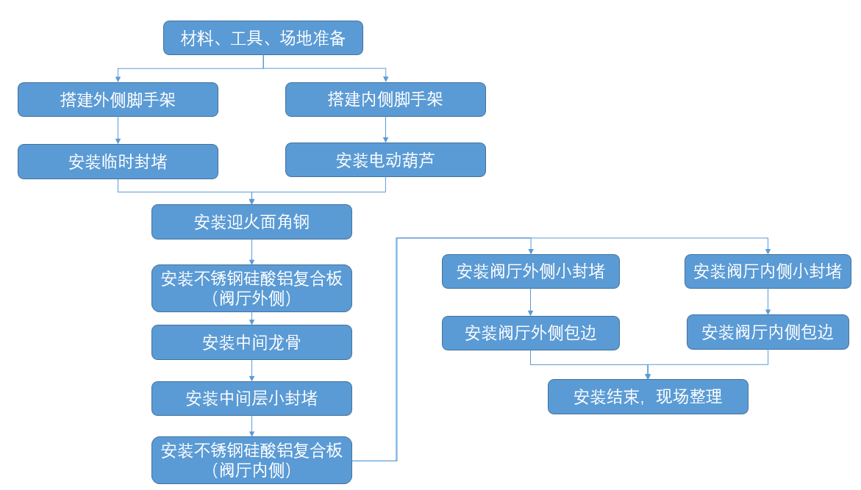

图5换流变阀侧套管防火封堵安装流程

安装结束

安装阀厅外侧防火包边

安装阀厅内侧防火包边

安装阀厅外侧柔性封堵

安装中间层柔性封堵

安装阀厅内侧柔性封堵

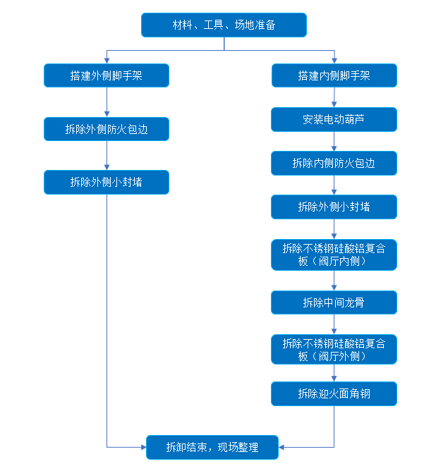。

图6换流变阀侧套管防火封堵拆卸流程

安装结束

安装阀厅外侧防火包边

安装阀厅内侧防火包边

安装阀厅外侧柔性封堵

安装中间层柔性封堵

安装阀厅内侧柔性封堵

**5.2 封堵系统安装作业步骤**

**5.2.1 安装电动葫芦**

（1） 将电动葫芦电源线接通，检查电动葫芦的正转及反转是否能正常工作，检查电动葫芦吊钩保险是否完整等；

（2）电动葫芦工况检查无误后，使用登高车将电动葫芦悬挂于阀厅顶部，电动葫芦必须采用环形吊带悬挂于钢梁上。注意将电源线、控制线以及链条分隔开，避免吊装过程中出现相互缠绕。

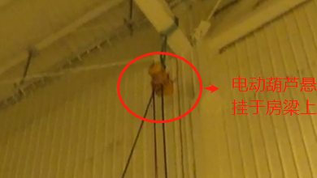

图7：悬挂电动葫芦

**5.2.2 搭建脚手架**

根据现场实际需求，选择合适脚手架类型。根据现场实际的工作环境，设计合理的脚手架的搭建方案。脚手架的材料以及搭建结构要满足相应的安装规范，脚手架必须可靠接地。

（1）脚手架搭设前应仔细检查钢管、扣件是否合格，确认扣件是否存在裂纹、滑丝现象，钢管是否有明显的硬折弯或严重锈蚀现象。严禁使用不合格的钢管和扣件；

（2）所有脚手架均应在架底设置扫地杆；

（3）脚手架横竖杆间距应保持在1.00-1.20m的范围内，严禁间距过大；

（4）钢管接头应相互错开，错开距离不小于1.5m，同一截面上接头数量不能大于50%；

（5）脚手架高度超过6m时，必须设置有效的剪刀撑；

（6）脚手架搭建时需因地制宜。在阀厅外换流变侧，脚手架搭建空间有限，需设计好脚手架搭建结构，并与周围固定结构相连以及做好相应的抛撑；在阀厅内侧，脚手架递减式搭建或者采用钢管形成稳定的三角支撑；

（7）脚手架搭设过程中，所有物料从脚手架外侧（远离套管）上下；

（8）脚手架使用时需要进行接地处理，一般采用双点接地（两根接地线），具体可根据现场安监实际要求执行；

（9）脚手架搭设完成后必须进行质量检查，经验收合格后悬挂相应的工作牌，确认无误后方可交付使用。

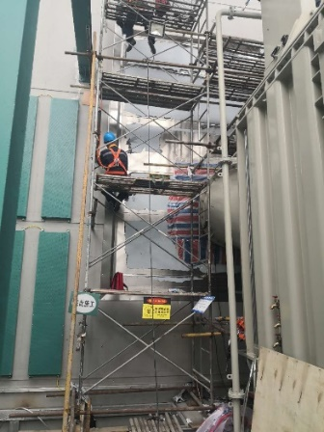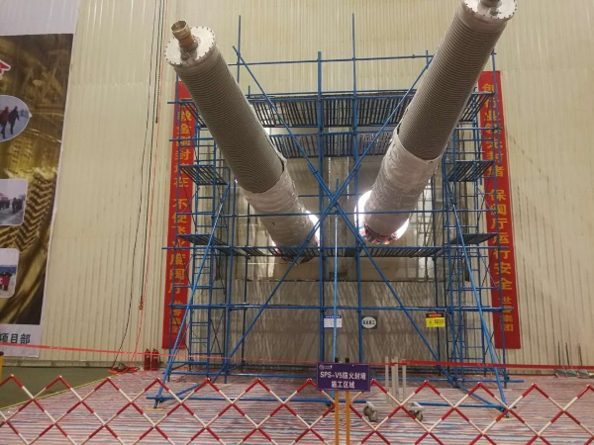

图8：搭建内、外侧脚手架

**5.2.3成品保护**

阀厅外侧

（1）当脚手架搭至套管上部时，需使用棉被覆盖换流变套管升高座，避免施工过程损坏本体的电缆线等附件；

（2）施工区域使用安全警戒线隔离，防止无关人员进出作业区域。

阀厅内侧

（1）当脚手架搭至套管上部时，使用棉被包裹阀侧套管，棉被要覆盖套管两侧，棉被超过脚手架的距离约等于脚手架高于套管的距离；

（2）施工区域使用安全警戒线隔离，防止无关人员进出作业区域。

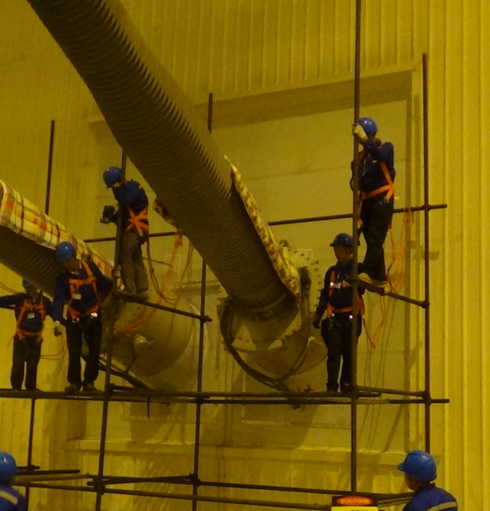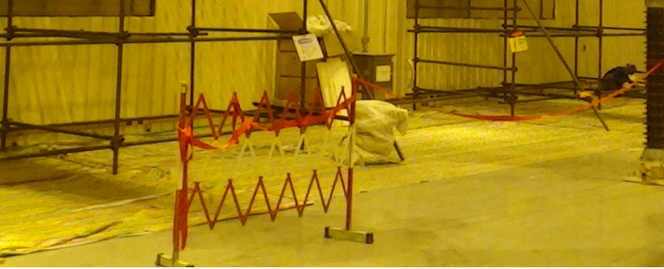

图9：阀侧套管保护 图10：地面保护与安全警戒线隔离

**5.2.4 安装临时封堵**

变压器就位后，使用防雨布遮挡洞口，避免雨水、灰尘以及小动物进入阀厅内部。

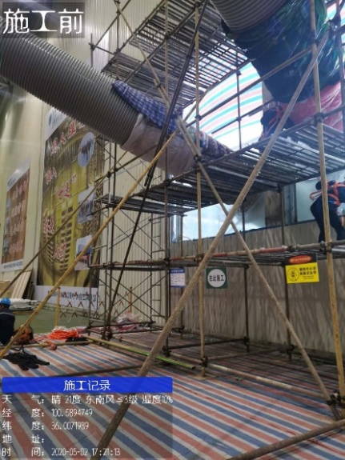

图11：安装临时封堵

**5.2.5 安装迎火面角钢**

（1）根据图纸，确定迎火面角钢安装位置；由下到上依次安装角钢，使用M6*50不锈钢内膨胀螺栓进行固定；

（2）在角钢与墙体接触缝隙施加A2防火密封胶密封，要求压实、无断点；

（3）在角钢断开位置使用35mm²*200mm绝缘铜绞线进行跨接，跨接线的接线端子必须采用燕尾钉压实，不得虚接；

（4）在左右两根角钢其中一根的下端引出接地线，使用35mm²的绝缘铜绞线连接至室外侧阀厅接地铜排，待外侧防火包边安装完成后再进行固定。

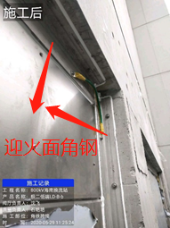

图12：安装迎火面角钢

**5.2.6 安装阀厅外侧不锈钢面硅酸铝复合板**

**5.2.6.1 测绘、割制阀厅外侧不锈钢面硅酸铝复合板**

（1）根据图纸，拼装需要切割的不锈钢面硅酸铝复合板，注意卡口的方向必须一致，避免拼错卡扣方向；

（2）测绘套管相对于四周墙体的位置尺寸，注意套管周围是否有接线盒、表计、线缆等附件；

（3）根据测绘的数据，绘制割制轮廓线；

（4）不锈钢面硅酸铝复合板到套管的距离不小于50mm，具体可根据客户要求执行，建议不大于150mm；

（5）复核割制轮廓线是否正确，确认无误后根据轮廓线割制不锈钢面硅酸铝复合板；

（6）迎火面与背火面的切割需根据套管角度进行偏移，两面不得同中心切割；

（7）切割完成后对孔洞四周的不锈钢面板进行补钉处理，用M4*16不锈钢十字盘头螺钉固定。

**5.2.6.2 安装不锈钢面硅酸铝复合板**

（1）裁剪硅酸铝纤维毯与防火板，裁剪宽度为95mm，填充第1块不锈钢面硅酸铝复合板的母口，依次是10mm防火板，10mm防火板与两层10mm硅酸铝纤维毯；

（2）使用专用吊装工装，按照吊装要求，将第1块不锈钢面硅酸铝复合板吊装至安装位，不锈钢面硅酸铝复合板距离两侧墙体距离基本相等；

（3）使用80*50*6不锈钢角钢固定不锈钢面硅酸铝复合板，使用M6*50的内膨胀螺栓将角钢固定在墙上，使用ST5.5*25不锈钢燕尾钉将角钢固定于不锈钢面硅酸铝复合板子口内；

（4）使用10mm硅酸铝纤维毯，10mm防火板与两层10mm硅酸铝纤维毯填充不锈钢面硅酸铝复合板子口，填充完成后，硅酸铝纤维毯高于不锈钢面硅酸铝复合板子口顶部5mm；

（5）使用专用吊装工装，按照吊装要求，将第2块不锈钢面硅酸铝复合板吊装至安装位，不锈钢面硅酸铝复合板距离两侧墙体距离相等，不锈钢面硅酸铝复合板字母口咬合正确并安装到位；由下到上依次安装不锈钢面硅酸铝复合板；

（6）每安装2--3块不锈钢面硅酸铝复合板，应安装中间龙骨，禁止一次将所有不锈钢面硅酸铝复合板安装完成；

（7）使用硅酸铝纤维毯密实填充不锈钢面硅酸铝复合板与墙体之间的间隙；

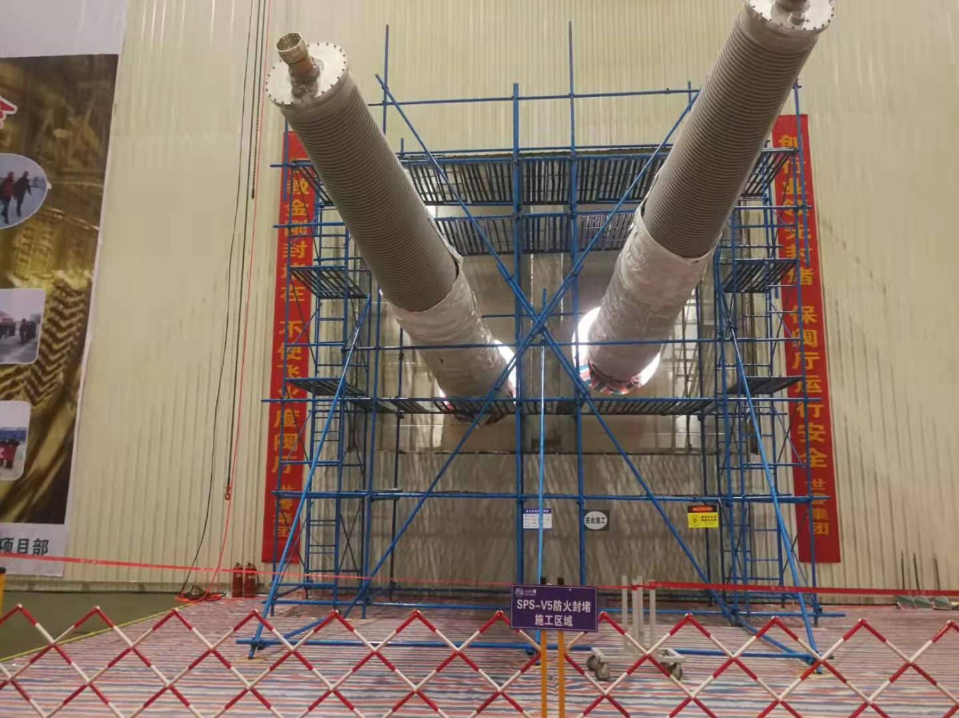 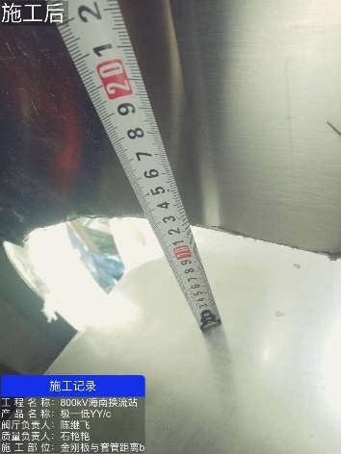

图13：安装不锈钢面硅酸铝复合板

**5.2.7 安装中间龙骨**

（1）安装中间龙骨，使用M6*50不锈钢内膨胀螺栓固定四周边框龙骨，龙骨间采用M8*70不锈钢外六角螺栓连接，龙骨的一端使用绝缘垫片进行绝缘；

（2）龙骨与不锈钢面硅酸铝复合板之间加装10mm厚防火板，四周采用80mm宽防火板，其余采用50mm宽防火板；

（3）使用ST4.8*32不锈钢燕尾钉，连接中间龙骨与不锈钢面硅酸铝复合板并将龙骨与不锈钢面硅酸铝复合板间的防火板固定可靠；

（4）由下到上，依次安装中间龙骨；

（5）使用35mm²绝缘铜绞线从左右两根边框龙骨的其中一根接至接地铜排上（与其他相必须统一），与龙骨固定的那一端采用M8*25不锈钢外六角螺栓紧固于龙骨上（龙骨设计时已预留孔），必须紧固牢靠，不得虚接；另一端采用M8*25不锈钢外六角螺栓紧固于接地铜排上。

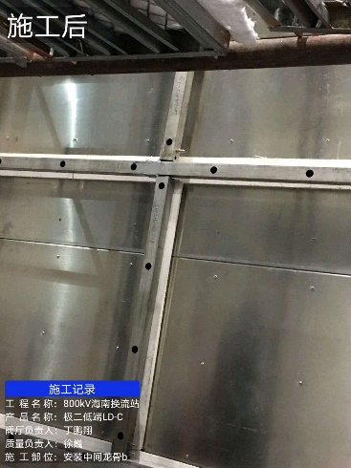

图14：安装中间龙骨

**5.2.8 安装中间层柔性封堵**

（1）现场实际测绘套管尺寸与其他部件的位置尺寸（包括线管、油管、吊耳等）；根据实际测绘的尺寸修整挡火圈防火板；

（2）试安装挡火圈，保证挡火圈拼缝拼接紧凑；

（3）安装挡火圈，用ST4.8*32不锈钢燕尾钉将挡火圈固定在不锈钢面硅酸铝复合板上，在挡火圈与套管接缝、挡火圈与大封堵板材的接缝及挡火圈拼缝位置处施加A2防火密封胶密封，连续无断点；

（4）将10mm厚硅酸铝纤维毯压实，填充挡火圈与龙骨方管之间的间隙；

（5）根据套管尺寸以及中间龙骨的尺寸，割制30mm厚硅酸铝纤维板；

（6）硅酸铝纤维板内侧卡在套管上，使用硅酸铝纤维毯填充防火板与中间龙骨之间的间隙；

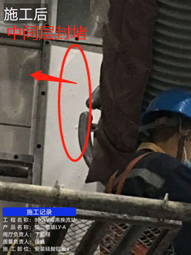

图15：安装中间层封堵

（7）安装挡火圈，用ST4.8*32不锈钢燕尾钉将挡火圈固定在硅酸铝纤维板上，在挡火圈与套管接缝及挡火圈拼缝位置处施加A2防火密封胶密封，并进行压实，连续无断点；

**5.2.9 安装内侧不锈钢面硅酸铝复合板**

**5.2.9.1 测绘、割制不锈钢面硅酸铝复合板**

（1）根据图纸，拼装需要切割的不锈钢面硅酸铝复合板，注意卡口的方向必须一致，避免拼错卡扣方向；

（2）测绘套管相对于四周墙体的位置尺寸，注意套管周围是否有接线盒、表计、线缆等附件；

（3）根据测绘的数据，绘制割制轮廓线；

（4）不锈钢面硅酸铝复合板到套管的距离不小于50mm，具体可根据客户要求执行，建议不大于150mm；

（5）复核割制轮廓线是否正确，确认无误后根据轮廓线割制不锈钢面硅酸铝复合板；

（6）迎火面与背火面的切割需根据套管角度进行偏移，两面不得同中心切割；

（7）切割完成后对孔洞四周的不锈钢面板进行补钉处理，用M4*16不锈钢十字盘头螺钉固定。

**5.2.9.2 安装不锈钢面硅酸铝复合板**

（1）裁剪硅酸铝纤维毯与防火板，裁剪宽度为95mm，填充第1块不锈钢面硅酸铝复合板的母口，依次是10mm防火板，10mm防火板与两层10mm硅酸铝纤维毯；

（2）使用专用吊装工装，按照吊装要求，将第1块不锈钢面硅酸铝复合板吊装至安装位，不锈钢面硅酸铝复合板距离两侧墙体距离基本相等；

（3）使用80*50*6不锈钢角钢固定不锈钢面硅酸铝复合板，使用M6*50的内膨胀螺栓将角钢固定在墙上，使用ST5.5*25不锈钢燕尾钉将角钢固定于不锈钢面硅酸铝复合板子口内侧；

（4）使用10mm硅酸铝纤维毯，10mm防火板与两层10mm硅酸铝纤维毯填充不锈钢面硅酸铝复合板子口，填充完成后，硅酸铝纤维毯高于不锈钢面硅酸铝复合板子口顶部5mm；

（5）使用专用吊装工装，按照吊装要求，将第2块不锈钢面硅酸铝复合板吊装至安装位，不锈钢面硅酸铝复合板距离两侧墙体距离相等，不锈钢面硅酸铝复合板字母口咬合正确并安装到位；由下到上依次安装不锈钢面硅酸铝复合板；

（6）使用ST6.3*150不锈钢燕尾钉固定不锈钢面硅酸铝复合板于边框龙骨上，每隔300mm安装一个燕尾钉，每吊装一块不锈钢面硅酸铝复合板需固定完成以后才能吊装下一块板材；

（7）使用硅酸铝纤维毯密实填充不锈钢面硅酸铝复合板与墙体之间的间隙；



图16：安装不锈钢面硅酸铝复合板

**5.2.10 安装阀厅内侧柔性封堵**

**5.2.10.1 填充套管与不锈钢面硅酸铝复合板之间的间隙**

使用硅酸铝纤维毯与防火胶泥交替密实填充不锈钢面硅酸铝复合板与套管之间的间隙，填充略高于不锈钢面硅酸铝复合板表面；

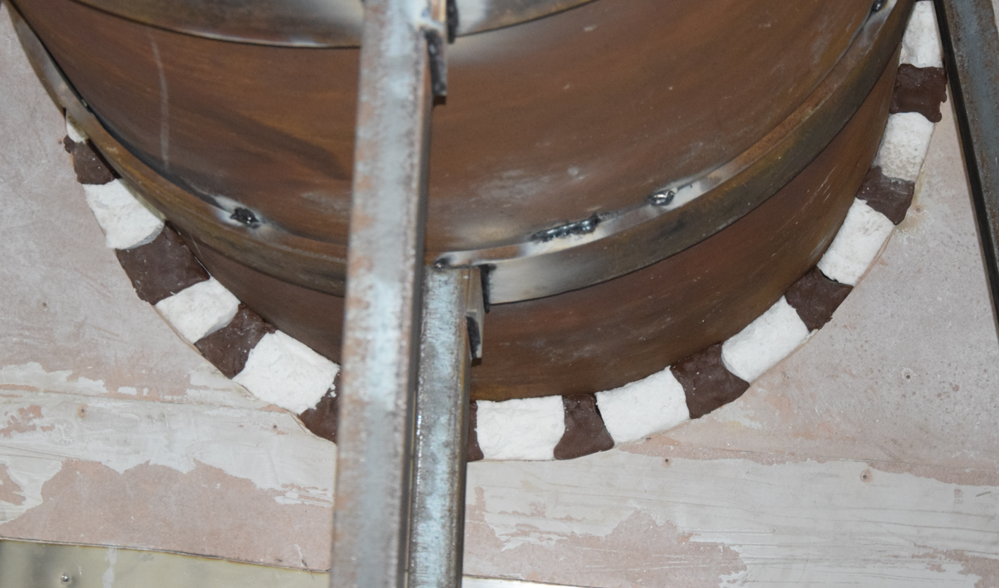

图17：间隙采用防火材料交替填充

**5.2.10.2 安装阀厅内侧挡火圈**

（1）现场实际测绘套管尺寸与其他部件的位置尺寸（包括线管、油管、吊耳等）；根据实际测绘的尺寸修整挡火圈防火板；

（2）试安装挡火圈，保证挡火圈拼缝拼接紧凑；

（3）安装挡火圈，用ST4.8*32不锈钢燕尾钉将挡火圈固定在不锈钢面硅酸铝复合板上，在挡火圈与套管接缝、挡火圈与大封堵板材的接缝及挡火圈拼缝位置处施加A2防火密封胶密封，并进行压实，连续无断点；

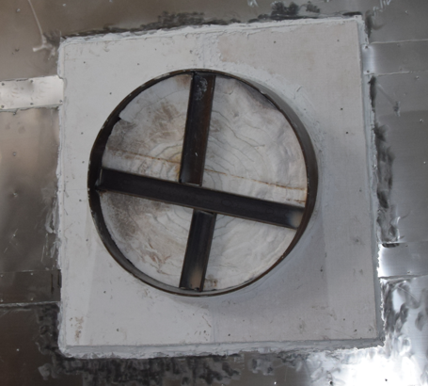

图18：安装阀厅内侧挡火圈

**5.2.10.3 安装柔性封堵**

（1）使用耐高温绝缘管单独包裹升高座周围油管、气管、电缆等，用扎带收紧，注意油管、气管、电缆等附件到不锈钢面硅酸铝复合板金属表面及龙骨的距离不小于30m；

（2）在套管升高座表面适当涂抹A2防火密封胶，将新柔性封堵包裹套管升高座，使用夹箍进行固定，夹箍紧固仅使用下面一个安装孔进行紧固，夹箍收口的方向与其他套管夹箍收口方向一致；

（3）在防火板材表面适当涂抹A2防火密封胶，将新柔性封堵张贴于不锈钢面硅酸铝复合板表面，使用ST4.8*32不锈钢燕尾钉固定不锈钢压条压紧柔性封堵四周，不锈钢压条拼接处留有3-5mm的明显间隙；

（4）在柔性封堵胶筒与柔性封堵胶板的拼接处，使用A2防火密封胶填充，根部形成R角，用手指压实，无断点；

（5）使用A2防火密封胶密封因管路通过切开的缝隙；

（6）使用A2防火密封胶在套管升高座表面封堵边缘打胶一周，要求连续无断点；

（7）使用A2防火密封胶在胶板边缘四周打胶，沿封堵胶板拼接处进行打胶密封，要求连续无断点。

**5.2.10.4 安装接地线**

（1）压条之间使用16mm²*200mm绝缘铜绞线跨接，使用ST4.8*32不锈钢燕尾钉进行固定，接线端子必须压紧，三点连接，左下角断开不连接使用35mm²绝缘铜绞线从压条右下角连接至接地铜排；

（2）使用35mm²绝缘铜绞线连接抱箍与接地铜排，接地线连接抱箍上侧安装孔，使用M10*50不锈钢外六角螺栓固定，只固定在单边孔上；

（3）使用线卡固定接地线，每隔400mm安装一个线卡，用ST4.8*19不锈钢

燕尾钉进行固定；

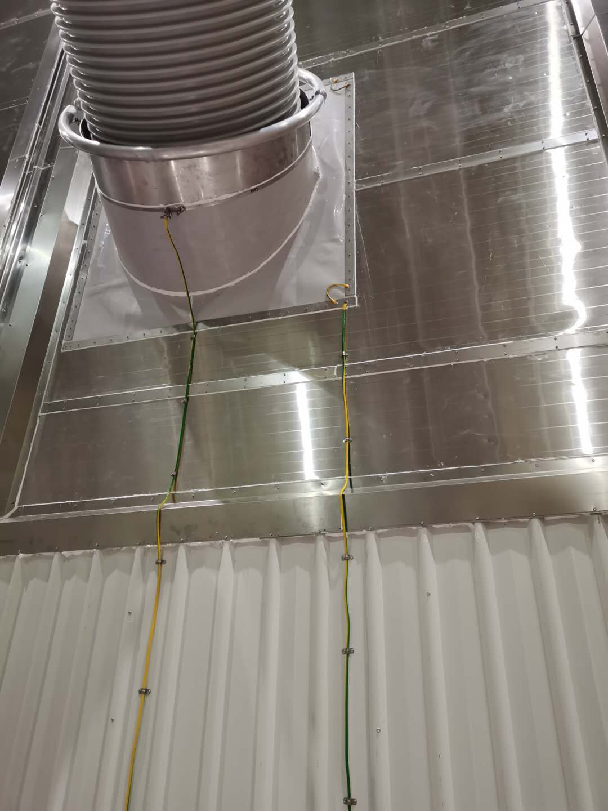 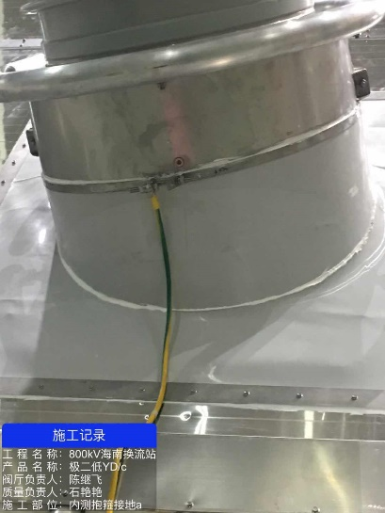

图19：安装柔性封堵

**5.2.11 安装阀厅内侧防火包边**

（1）使用硅酸铝纤维毯密实填充不锈钢面硅酸铝复合板与墙体之间的间隙；

（2）使用100mm宽10mm厚防火板覆盖不锈钢面硅酸铝复合板与墙体之间缝隙，使用A2防火密封胶固定；

（3）防火板在阀厅内侧不锈钢面硅酸铝复合板固定螺钉钉头处开孔，防火板固定后在开孔位置施胶密封；

（4）安装上下包边填充方管，用ST4.8*19不锈钢燕尾钉将方管固定于瓦楞板上；

（5）安装底部防火包边；将包边放正，包边左右尖角距离墙体的距离基本相等，包边与屏蔽墙、包边与不锈钢面硅酸铝复合板使用燕尾钉固定，包边内部填充硅酸铝纤维毯；

（6）由下到上依次安装防火包边；

（7）沿包边外边缘两侧使用A2防火密封胶密封，要求无断点且完全填充包边与墙面空隙处；

（8）沿包边内边缘使用A2防火密封胶打胶一周并且沿拼接缝进行打胶，连续无断点。

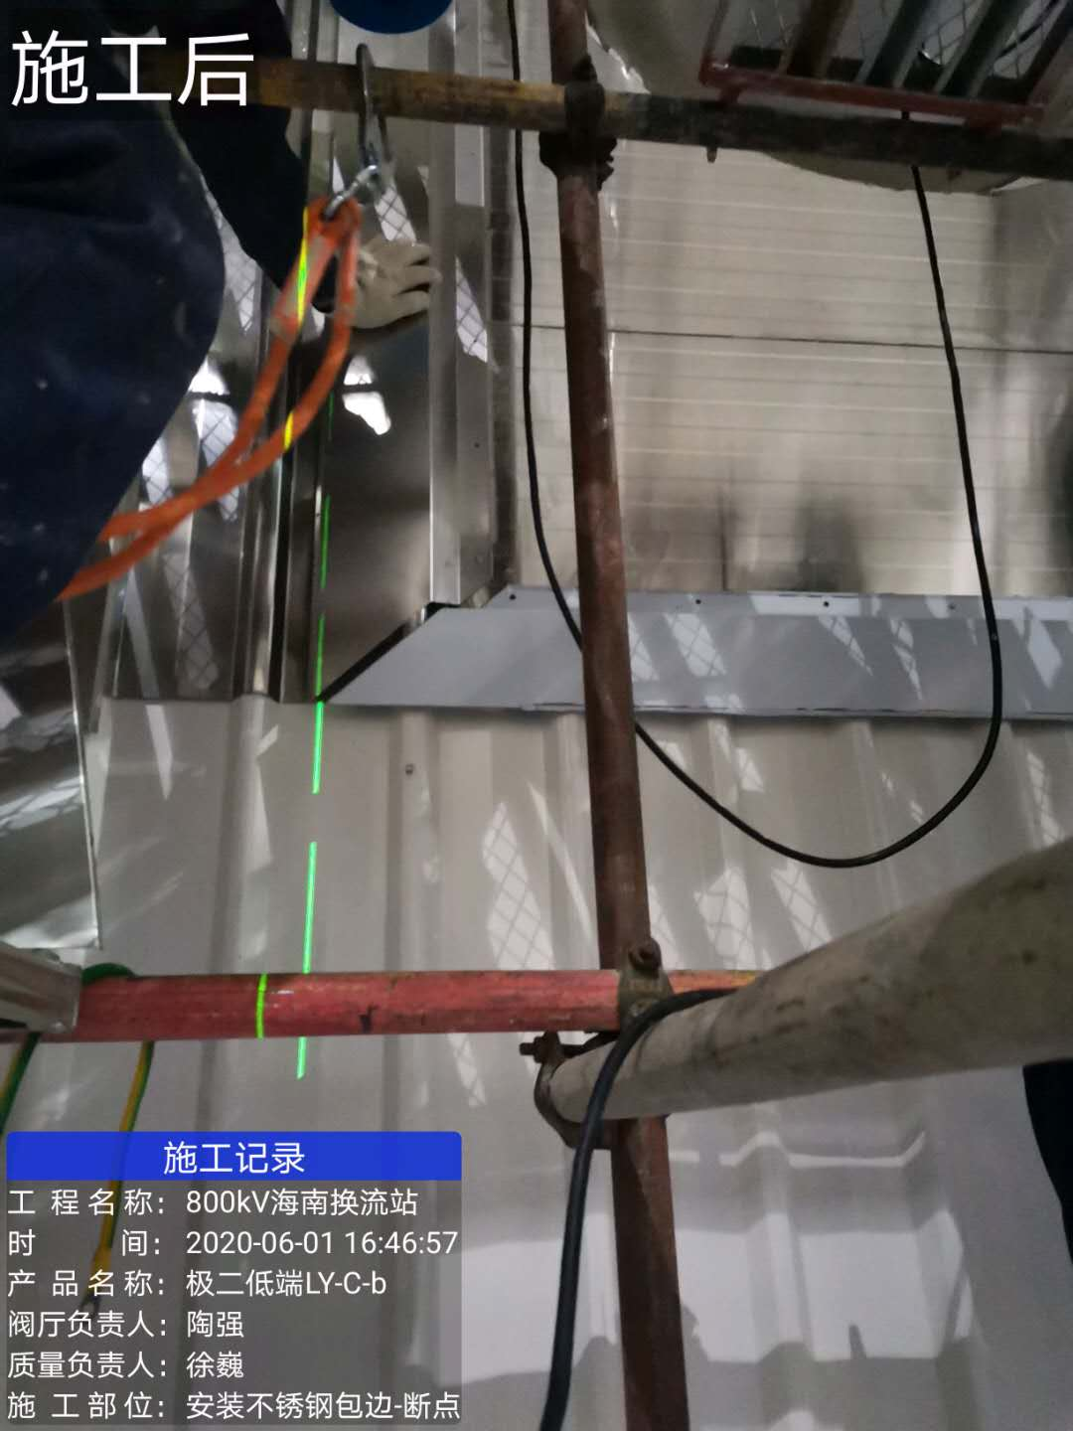

图20：安装防火包边

**5.2.12 安装阀厅外侧柔性封堵**

**5.2.12.1 填充套管与不锈钢面硅酸铝复合板之间的间隙**

使用硅酸铝纤维毯与防火胶泥交替密实填充不锈钢面硅酸铝复合板与套管之间的间隙，填充略高于不锈钢面硅酸铝复合板表面；



图21：间隙采用防火材料交替填充

**5.2.12.2 安装阀厅外侧挡火圈**

（1）现场实际测绘套管尺寸及其他部件的位置尺寸（包括线管、油管、吊耳等）；根据实际测绘的尺寸修整挡火圈防火板；

（2）试安装挡火圈，保证挡火圈拼缝拼接紧凑；

（3）安装挡火圈，用ST4.8*32不锈钢燕尾钉将挡火圈固定在不锈钢面硅酸铝复合板上，在挡火圈与套管接缝、挡火圈与大封堵板材的接缝及挡火圈拼缝位置处施加A2防火密封胶密封，连续无断点；

**5.2.12.3 安装柔性封堵**

（1）使用耐高温绝缘管单独包裹升高座周围油管、气管、电缆等，用扎带收紧，注意油管、气管、电缆等附件到不锈钢面硅酸铝复合板金属表面的距离不小于30m；

（2）在套管升高座表面适当涂抹A2防火密封胶，将新柔性封堵包裹套管升高座，使用夹箍进行固定，夹箍紧固仅使用下面一个安装孔进行紧固，夹箍收口的方向与其他套管夹箍收口方向一致；

（3）在防火板材表面适当涂抹A2防火密封胶，将新柔性封堵张贴于不锈钢面硅酸铝复合板表面，使用ST4.8*32不锈钢燕尾钉固定不锈钢压条压紧柔性封堵四周，不锈钢压条拼接处留有3-5mm的明显间隙；

（4）在柔性封堵胶筒与柔性封堵胶板的拼接处，使用A2防火密封胶填充，根部形成R角，用手指压实，无断点；

（5）使用A2防火密封胶密封因管路通过切开的缝隙；

（6）使用A2防火密封胶在套管升高座表面封堵边缘打胶一周，要求连续无断点。

（7）使用A2防火密封胶在胶板边缘四周打胶，沿封堵胶板拼接处进行打胶密封，要求连续无断点。

**5.2.12.4安装接地线**

（1）压条之间使用16mm²*200mm绝缘铜绞线跨接，使用ST4.8*32不锈钢燕尾钉进行固定，接线端子必须压紧，三点连接，左下角断开不连接使用35mm²绝缘铜绞线从压条右下角连接至接地铜排；

（2）使用35mm²绝缘铜绞线连接抱箍与接地铜排，接地线连接抱箍上侧安装孔，使用M10*50不锈钢外六角螺栓固定，只固定在单边孔上；

（3）使用线卡固定接地线，每隔400mm安装一个线卡，用ST4.8*19不锈钢

燕尾钉进行固定；

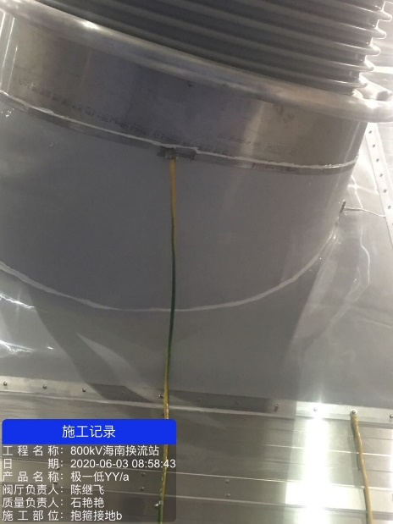

图22：安装阀厅外侧柔性封堵

**5.2.13 安装阀厅外侧防火包边**

（1）检查迎火面角钢是否已跨接且接地线已引出至地面接地铜排；

（2）在迎火面角钢与墙体及迎火面角钢与不锈钢面硅酸铝复合板的间隙处使用A2防火密封胶密封，要求压实无断点；在角钢的拼接缝处同样施胶密封。

（3）安装底部防火包边；将包边放正，包边左右尖角距离墙体的距离基本相等，防火包边与不锈钢面硅酸铝复合板连接处使用ST4.8*19不锈钢燕尾钉固定，防火包边与防火墙连接处使用M6*50不锈钢膨胀螺栓固定，包边内部填充硅酸铝纤维毯；

（4）由下到上依次安装防火包边；

（5）沿包边外边缘两侧使用A2防火密封胶密封，要求无断点且完全填充包边与墙面空隙处；

（6）沿包边内边缘使用A2密封胶打胶一周并且沿拼接缝进行打胶，连续无断点；

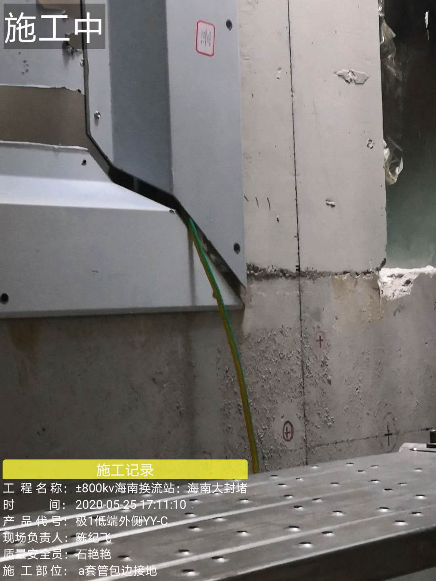

图23：安装防火包边

**5.2.14 检查、验收、交付、撤场**

（1）自我进行查漏补缺；

（2）会同业主、运行、监理以及送变电进行验收；

（3）拆除脚手架，电动葫芦；

（4）收拾现场工具、物料；

（5）打扫现场，清理垃圾；

**5.3 封堵系统拆除作业步骤**

**5.3.1 安装电动葫芦**

（1） 将电动葫芦电源线接通，检查电动葫芦的正转及反转是否能正常工作，检查电动葫芦吊钩保险是否完整等；

（2）电动葫芦工况检查无误后，使用登高车将电动葫芦悬挂于阀厅顶部，电动葫芦必须采用环形吊带固定于钢梁上。注意将电源线、控制线以及链条分隔开，避免吊装过程中出现相互缠绕。

**5.3.2 搭建脚手架**

根据现场实际需求，选用合适脚手架类型。根据现场实际的工作环境，设计合理的脚手架的搭建方案。脚手架的材料以及搭建结构要满足相应的安装规范，脚手架必须接地。

（1）脚手架搭设前应仔细检查钢管、扣件是否合格，确认扣件是否存在裂纹、滑丝现象，钢管是否有明显的硬折弯或严重锈蚀现象。严禁使用不合格的钢管和扣件；

（2）所有脚手架均应在架底设置扫地杆；

（3）脚手架横竖杆间距应保持在1.00-1.20m的范围内，严禁间距过大；

（4）钢管接头应相互错开，错开距离不小于1.5m，同一截面上接头数量不能大于50%；

（5）脚手架高度超过6m时，必须设置有效的剪刀撑；

（6）脚手架搭建时需因地制宜。在阀厅外换流变侧，脚手架搭建空间有限，需设计好脚手架搭建结构，并与周围固定结构相连以及做好相应的抛撑；在阀厅内侧，脚手架递减式搭建或者采用钢管形成稳定的三角支撑；

（7）脚手架搭设过程中，所有物料从脚手架外侧（远离套管）上下；

（8）脚手架使用时需要进行接地处理，一般采用双点接地（两根接地线），具体可根据现场安监实际要求执行；

（9）脚手架搭设完成后必须进行质量检查，经验收合格后方可交付使用。

**5.3.3 成品保护**

阀厅外侧

（1）当脚手架搭至套管上部时，需使用棉被覆盖换流变套管升高座，避免施工过程损坏本体的电缆线等附件；

（2）施工区域使用安全警戒线隔离，防止无关人员进出作业区域。

阀厅内侧

（1）当脚手架搭至套管上部时，使用棉被包裹阀侧套管，棉被要覆盖套管两侧，棉被超过脚手架的距离约等于脚手架高于套管的距离；

（2）施工区域使用安全警戒线隔离，防止无关人员进出作业区域。

**5.3.4 拆除防火包**

（1）使用美工刀沿包边边沿密封处划开，清除防火密封胶；

（2）拆除包边紧固件，使用安全绳，从脚手架的外侧，将拆除的包边缓慢放到地面，按规格分类堆放；

（3）清除包边内填充物、防火板表面残余的胶等异物。

**5.3.5 拆除柔性封堵**

（1）拆除套管上的抱箍；

（2）拆除柔性封堵固定压条；

（3）沿原密封胶位置将柔性封堵划开，轻轻取下柔性封堵，清除表面残余的胶料；

（4）清除套管升高座与不锈钢面硅酸铝复合板之间的填充物；

（5）将拆除物料放置在塑料袋中，从脚手架外侧用安全绳吊至地面。

**5.3.6 拆除阀厅内侧不锈钢面硅酸铝复合板**

（1）使用手电钻拆除不锈钢面硅酸铝复合板固定燕尾钉；

（2）将不锈钢面硅酸铝复合板卡口填充物收集、集中放置；

（3）使用吊装专用工装，将不锈钢面硅酸铝复合板吊运至指定位置；

（4）由上到下依次拆除不锈钢面硅酸铝复合板。

**5.3.7 拆除不锈钢龙骨**

（1）使用手电钻拆除龙骨与不锈钢面硅酸铝复合板固定用燕尾钉；

（2）将龙骨由上到下，由左到右依次编号；

（3）由上到下依次拆除不锈钢龙骨。

**5.3.8 拆除阀厅外侧不锈钢面硅酸铝复合板**

（1）使用手电钻拆除不锈钢面硅酸铝复合板固定燕尾钉；

（2）将不锈钢面硅酸铝复合板卡口填充物收集、集中放置；

（3）使用专用工装，将不锈钢面硅酸铝复合板吊运至指定位置；

（4）由上到下一次拆除不锈钢面硅酸铝复合板。

**5.2.9 现场复原**

（1）拆除脚手架，电动葫芦；

（2）收拾现场工具、物料；

（3）打扫现场，清理垃圾。

**6、质量控制**

**6.1 验收标准**

按照《±800kV 换流站施工质量检验及评定规程 》（Q/GDW 217-2008）中表2.0.3的有关条款进行验收。

质量偏差控制标准按照国网公司企业标准允许误差的0.8倍进行控制。

表9-1换流变阀侧套管孔洞封堵分项工程质量检验表

工程编号： 表号：

|  |  |  |  |
| --- | --- | --- | --- |
| **名称** | **换流变阀侧套管封堵** | **相别** |  |
| **验收人员** |  | **验收时间** |  |

|  |  |  |  |  |  |  |  |
| --- | --- | --- | --- | --- | --- | --- | --- |
| **序号** | **验收项目** | **验收标准** | **检查方式** | | **验收结论**  **（是否合格）** | | **验收问题说明** |
| **1** | **现场检查** | | | | | | |
| 1 | 填充套管与金刚板之间间隙 | 防火胶泥与硅酸铝纤维毯交替密实填充 | | 现场检查 | | □是 □否 |  |
| 2 | 安装外侧挡火圈 | 挡火圈覆盖套管与金刚板之间的间隙并施加防火密封胶 | | 现场检查 | | □是 □否 |  |
| 3 | 安装外侧柔性封堵 | 胶皮表面清洁平整、横平竖直  压条侧面防火密封胶平整无断点 | | 现场检查 | | □是 □否 |  |
| 4 | 安装压条及柔性封堵接地 | 压条与压条之间使用16mm2三点连接一点引出并单独接地  增高座上抱箍单独接地，使用35mm2的铜线连接至接地铜排  接地线横平竖直 | | 现场检查 | | □是 □否 |  |
| 5 | 安装不锈钢包边 | 紧固件无漏装、无松动，上下左右平齐竖向包边拼缝处上端压下端  沿包边边缘、接缝处使用放火密胶填充平整、密实无间隙 | | 现场检查 | | □是 □否 |  |
| **2** | **记录资料** | | | | | | |
| 1 | 检查材料报告 | 产品合格证和出厂的检验报告 | | 现场检查 | | □是 □否 |  |

**6.2 质量控制要点**

（1） 不锈钢面硅酸铝复合板安装完成后，金属面到套管的距离不小于50mm。

（2）龙骨安装完成后，龙骨到套管的距离不小于100mm。

（3）迎火面角钢接地、中间龙骨接地、柔性封堵压条接地、柔性封堵抱箍接地以及包边接地（按需）符合设计要求。

**6.3 质量隐患排查**

|  |  |  |  |
| --- | --- | --- | --- |
| **序号** | **隐患排查内容** | **排查阶段和排查对象** | **排查结果** |
| 1 | 封堵金属结构到套管的距离不小于50mm | 设计院在阀侧套管孔洞封堵等设备招标文件中提出明确要求，在签署技术协议时确认；现场监理负责现场监督验收检查。 |  |
| 2 | 封堵金属结构件接地按图施工，紧固可靠 | 设计院在阀侧套管孔洞封堵等设备招标文件中提出明确要求，在签署技术协议时确认；现场监理负责现场监督验收检查。 |  |

**7、安全措施**

**7.1 临时施工用电造成人员触电，电源短路引发火灾事故**

控制措施：施工用电应严格遵守安规，施工时采用专用电源箱并按规定上锁，与直流穿墙套管安装作业无关的施工用电严禁私自乱接。电源箱所使用的电源线必须符合本措施的规定，其它电动工机具所使用电缆截面必须满足负荷要求，电动扳手使用的电源线必须采用橡皮电缆。电源线跟电源箱内母排接头部位必须按照规定母线施工规范规定力矩值进行紧固。

**7.2 高处作业造成高空坠落**

控制措施：施工时，要求作业人员必须系好安全带，安全带应系在上端牢固可靠处。根据施工现场实际情况，可使用升降车进行高处作业，在升降车内的施工人员必须系好安全带。高处作业人员要正确使用安全防护用具，使用的小工具要放在工具包内，并使用小吊绳上下传递物件；高处作业下方不得站人，高处作业人员严禁高空抛物。

**7.3 孔洞封堵吊装作业造成人身意外和设备事故的控制措施**

起重机应检查证照齐全、操作及指挥人员要持证上岗。加强对操作人员的技能培训。设立专人指挥，严禁指挥人擅自离开现场，指挥信号或手势应明确，确保起重指挥和司机之间信息通畅。

吊具使用前要严格检查，吊带和钢丝绳不得有破损现象，钢丝绳要防止打结和扭曲现象，加强对吊车的维护、保养、维修工作。

在进行吊装等危险作业时，应将安装区域用安全围栏隔离并加强现场监督，防止其他无关人员进入。

**7.4 其它安全要求**

进入施工现场的人员应正确使用合格的安全帽等安全防护用品，穿好工作服，严禁穿拖鞋、凉鞋、高跟鞋，以及短裤、裙子等进入施工现场。严禁酒后进入施工现场，严禁流动吸烟。

施工单位的各类施工人员应熟悉并严格遵守本规程的有关规定，经安全教育，考试合格方可上岗。临时参加现场施工的人员，应经安全知识教育后，方可参加指定的工作，并且不得单独工作。

特种工种必须持证上岗，杜绝无证操作。由工作负责人检查起重机械证照是否齐全，操作、指挥人员必须持证上岗。

严格执行施工作业票制度，工作班成员要认真听清并了解工作内容及安全措施，并签名确认。

设备存放处地基平整坚实，设备不得叠放。材料、设备应按施工总平面布置规定的地点堆放整齐，并符合搬运及消防的要求。

移动式电动机具和手持电动工具的单相电源线应使用三芯软橡胶电缆， 三相电源线应使用五芯软橡胶电缆；接线时，电缆线护套应穿进设备的接线盒内并予以固定。

起吊机具与绳索使用前要严格检查，使用过程中必须严格遵守下列规定：

起吊物应绑牢，并有防止倾倒措施。落钩时，应防止吊物局部着地引起吊绳偏斜，吊物未固定好，严禁松钩；

吊物上不许站人，施工人员不应直接利用吊钩升降；

吊起的重物不得在空中长时间停留。在空中短时间停留时， 应采取可靠措施， 操作人员和指挥人员均不得离开工作岗位；

起重机在工作中如遇机械发生故障或有不正常现象时，放下重物、停止运转后进行排除，不应在运转中进行调整或检修。如起重机发生故障无法放下重物时，应采取适当的保险措施，除排险人员外，严禁任何人进入危险区域；

当工作地点的风力达到五级时，不得进行受风面积大的起吊作业。当风力达到六级及以上时，不得进行起吊作业；遇有大雪、大雾、雷雨等恶劣气候，或夜间照明不足，使指挥人员看不清工作地点、操作人员看不清指挥信号时，不得进行起重作业。

操作人员应按指挥人员的指挥信号进行操作。对违章指挥、指挥信号不清或有危险时，操作人员应拒绝执行并立即通知指挥人员。操作人员对任何人发出的危险信号，均必须听从；指挥人员发出的指挥信号应清晰、准确；指挥人员应站在使操作人员能看清指挥信号的安全位置上。当跟随负载进行指挥时，应随时指挥负载避开人及障碍物；

吊装带使用期间，应经常检查吊装带是否有缺陷或损伤，包括表面擦伤、 割口、承载芯裸露、化学侵蚀、热损伤或摩擦损伤、端配件损伤或变形等。如果有任何影响使用的状况发生，所需标识已经丢失或不可辨识，应立即停止使用。吊索不得与吊物的棱角直接接触，应在棱角处垫半圆管、木板或其它柔软物。

链条葫芦使用前应全面检查，吊钩、链条等应良好，传动及刹车装置应可靠。 吊钩、链轮、倒卡等有变形，以及链条直径磨损量达10％时，严禁使用。链条葫芦的刹车片严防沾染油脂。链条葫芦不得超负荷使用。起重能力在 5t 以下的允许1人拉链，起重能力在 5t 以上的允许两人拉链，不得随意增加人数猛拉。操作时，人不得站在链条葫芦的正下方；吊起的重物如需在空中停留较长时间时，应将手拉链拴在起重链上，并在重物上加设保险绳；链条葫芦在使用中如发生卡链情况，应将重物固定好后方可进行检修。

施工中应尽量减少立体交叉作业。必须交叉时，应事先组织交叉作业各方，明确各自的施工范围及安全注意事项；各工序应密切配合，施工场地尽量错开， 以减少干扰。无法错开的垂直交叉作业，层间应搭设严密、牢固的防护隔离设施。